Корнева Юлия Викторовна,
учитель английского языка
МОУ «СОШ № 14» г. Воркуты

Технологическая карта урока урока с использованием моделей технологии смешанного обучения по учебному предмету
«Английский язык» в 4 классе на тему «В мире сказок»
Тип урока | Урок актуализации знаний и умений.
Авторы УМК | Н.И. Быкова, Д. Дули, М. Д. Поспелова, В. Эванс.
Цель урока | Организовать деятельность учащихся по освоению новых знаний.
Задачи урока | - Организовать целеполагание через догадку с использованием ассоциативного ряда картинок, кроссворда и подводящего диалога.  - Создать учебную ситуацию по актуализации изученного грамматического материала – прошедшего простого времени.  - Организовать деятельность учащихся по актуализации ЛЕ (правильные и неправильные глаголы в простом прошедшем времени).  - Организовать деятельность учащихся по чтению и пониманию текста.  - Организовать парную работу для применения лексических единиц в прошедшем простом времени в новой ситуации с самооценкой работы.  - Организовать индивидуальную работу учащихся (выполнение тестов онлайн)  - Организовать рефлексию.
Планируемые образовательные результаты (предметные, метапредметные, личностные) | Предметные:  - Формировать у учащихся умение использовать лексические единицы в изученном грамматическом материале.  - Формировать у учащихся читательскую компетенцию, любовь к чтению.  Личностные:  - Уметь проводить самооценку на основе критерия успешности учебной деятельности.  - Формировать учебную мотивацию.  Метапредметные  Регулятивные УУД:  1. Уметь определять и формулировать цель на уроке с помощью учителя и самостоятельно.  2. Следовать режиму организации учебной деятельности.  3. Планировать свои действия в соответствии с поставленной задачей.  4. Вносить необходимые коррективы в действие после его завершения на основе его оценки и учёта характера сделанных ошибок.  5. Работать по предложенному учителем плану.  6. Развивать мотивы учения.  Коммуникативные УУД:  1. Уметь слушать и понимать речь других.  2. Оформлять свои мысли в устной и письменной форме.  3. Уметь работать в парах.  4. Сотрудничать и совместно принимать решение задач урока.  Познавательные УУД:  1. Формирование умения анализировать и систематизировать учебный материал, выделять отличительные признаки.  2. Уметь ориентироваться в своей системе знаний.  3. Осуществлять анализ объектов.  4. Находить ответы на вопросы в различных источниках информации.  5. Преобразовывать информацию из одной формы в другую: составлять ответы на вопросы.
Оборудование | Мультимедийное оборудование: ноутбук, мультимедийная доска, мультимедийный проектор, рейбуки.
Межпредметные связи | Литература, информатика.
Образовательные ресурсы | Учебник для 4 класса «Английский в фокусе», презентация к уроку, раздаточный материал, онлайн тесты.

Карта урока

Этап | Деятельность учителя | Деятельность учащихся | Оформление классной доски, слайды презентации | Планируемый результат
1. Организационный | Организовывает введение учащихся в иноязычную речь при помощи этикетного диалога, привлекает внимание детей и поддерживает эмоционально-положительный настрой урока. | Отвечают на вопросы. |  | Регулятивные: развитие мотивов учебной деятельности.
2. Этап постановки пробдемы. | Организует целеполагание на основе ассоциативного ряда картинок, кроссворда и подводящего диалога. Осуществляет I этап продуктивного чтения – предтекстовый с использованием антиципации. | Отвечают на вопросы, решают кроссворд и самостоятельно формулируют цель урока как собственную учебную задачу. | 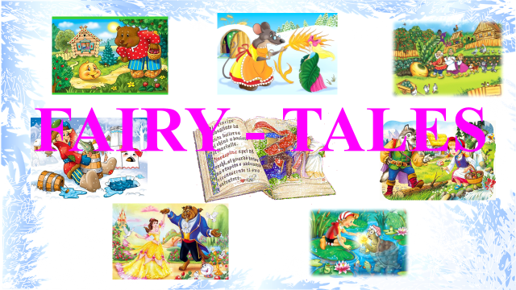  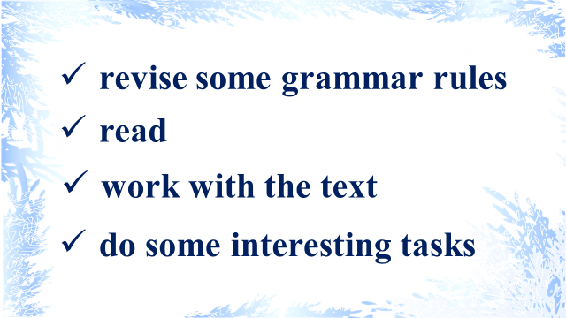  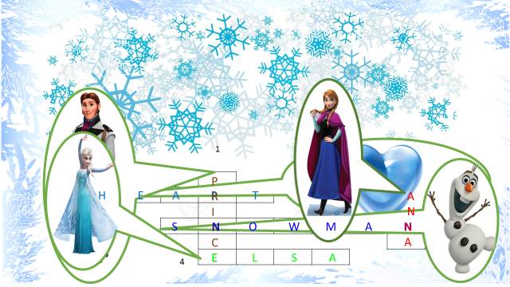   | Регулятивные:  составление плана действий, определение цели деятельности на уроке. умение работать с различными источниками информации.  Личностные: формирование учебной мотивации.  Познавательные: развитие познавательной инициативы.
Физкультминутка | Предлагает повторить действия главных героев урока. | Выполняют движения под ритмичную музыку. | 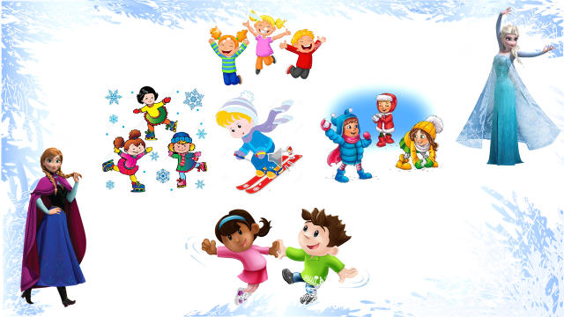 | Личностные: формирование учебной мотивации.
3. Этап актуализации знаний. | Организует повторение изученного грамматического материала – простого прошедшего времени.  Для учащихся, которые не присутствовали на уроке, помимо школьной презентации, подготовленной учителем, в качестве повторения можно предложить посмотреть видеоурок https://interneturok.ru/lesson/english/3-klass/grammatika-2/prostoe-proshedshee-vremya-the-past-simple-tense-pravilnye-glagoly?block=player  https://interneturok.ru/lesson/english/3-klass/grammatika-2/prostoe-proshedshee-vremya-the-past-simple-tense-nepravilnye-glagoly?block=player  Осуществляет II этап продуктивного чтения – текстовый  Осуществляет III этап продуктивного чтения – послетекстовый.  Организует работу с онлайн тестом. На данном этапе возможно провести индивидуальную.  Для учащихся, которые быстро справились с заданием в классе или отсутствовали на уроке можно предложить выполнить онлайн тесты.  https://interneturok.ru/lesson/english/3-klass/grammatika-2/prostoe-proshedshee-vremya-the-past-simple-tense-pravilnye-glagoly/testcases  https://interneturok.ru/lesson/english/3-klass/grammatika-2/prostoe-proshedshee-vremya-the-past-simple-tense-nepravilnye-glagoly/testcases | Называют правильные и неправильные глаголы с самооценкой своего ответа.  Читают текст, участвуют в вопросно-ответной беседе по содержанию текста, выполняют индивидуальную работу с текстом, сравнивают свою работу с эталоном, проводят коррекцию.  Выполняют парную работу с текстом, используя лексические единицы в прошедшем простом времени в новой ситуации с самооценкой работы. Работают в рейбуках, выполняют онлайн тест.  https://onlinetestpad.com/ru/test/314421-past-simple | 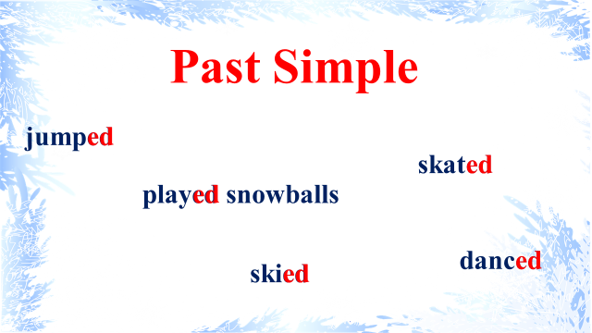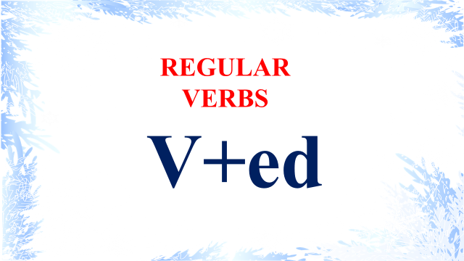  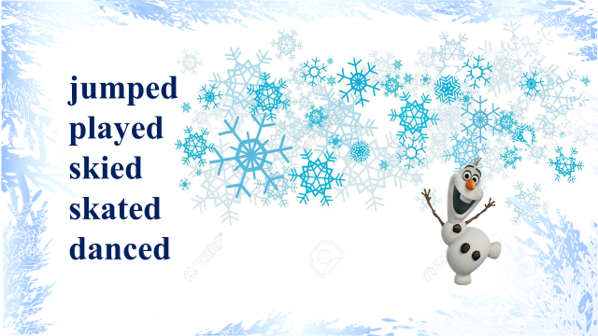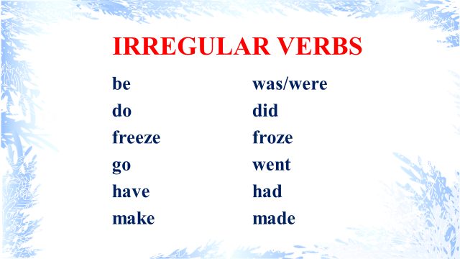  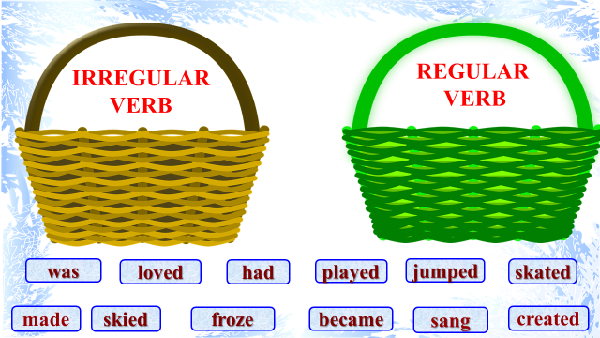  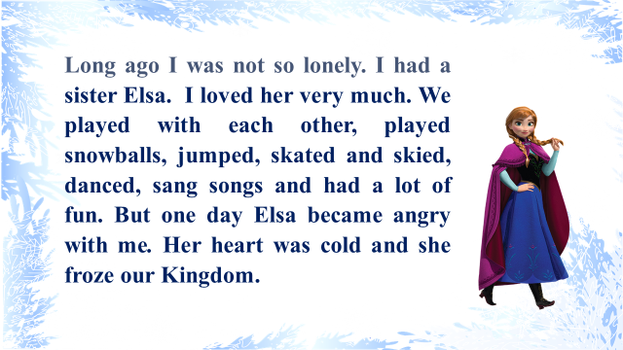  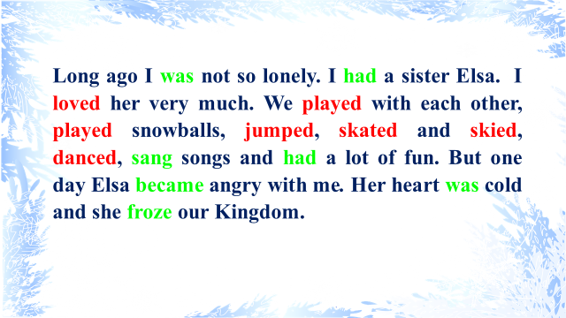  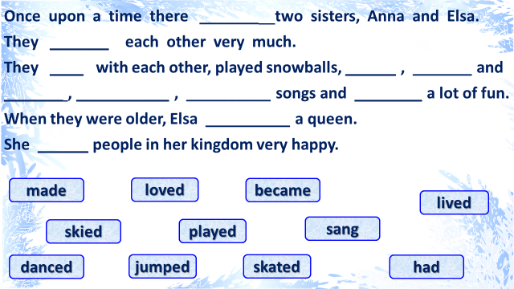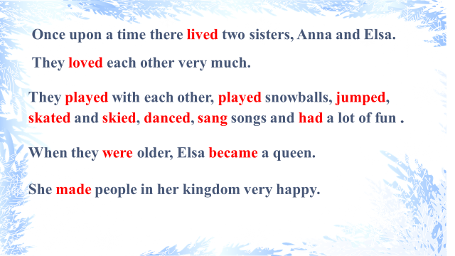 | Коммуникативные:  формулировать свои мысли в устной речи, умение работать в парах, учитывать разные мнения и приходить к общему решению совместной деятельности.  Познавательные: формирование умения анализировать учебный материал, выделять отличительные признаки, систематизировать.  Личностные: формирование учебной мотивации.  Регулятивные: умение работать по плану, умение работать с различными источниками информации, умение осознавать свою деятельность и деятельность всей группы.
- Итог урока. Рефлексия. | Возвращает учащихся к задачам урока, предлагает учащимся самим оценить свою учебную деятельность: заполнить лист самооценки, ответив на 4 вопроса:  - Вы можете найти глаголы в простом прошедшем времени?  - Вы можете назвать правильные и неправильные глаголы?  - Вы можете читать и понимать текст?  - Вы можете выполнять задания с текстом? | Отвечают на вопросы, оценивают свою работу.  Оценивают свою работу с использованием мультимедийной доски. | 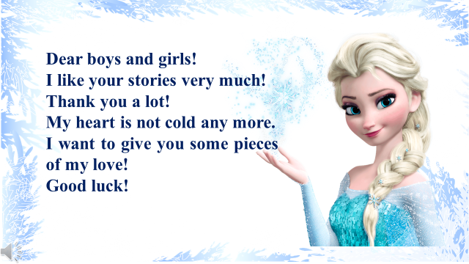  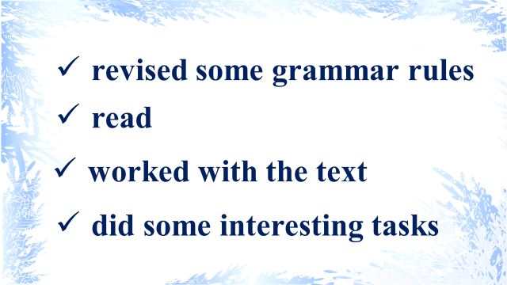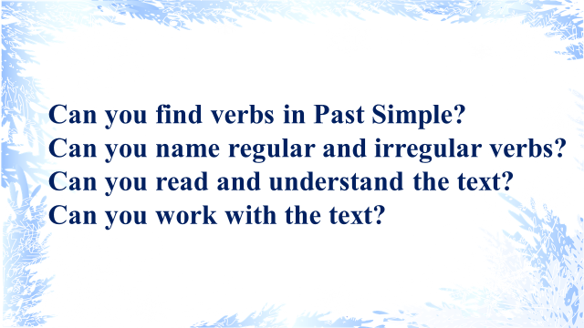   | Познавательные:  умение анализировать учебный материал, преобразовывать краткий ответ в развернутый ответ.  Коммуникативные: умение работать в группе, учитывать разные мнения и приходить к общему решению в совместной деятельности, умение слушать одноклассников.
- Домашнее задание. | Объясняет домашнее задание и предлагает учащимся дома познакомиться с еще одной сказкой в учебнике или онлайн  https://yandex.ru/video/preview?text=%D1%81%D0%BA%D0%B0%D0%B7%D0%BA%D0%B0%20%D0%BD%D0%B0%20%D0%B0%D0%BD%D0%B3%D0%BB%D0%B8%D0%B9%D1%81%D0%BA%D0%BE%D0%BC%20%D1%8F%D0%B7%D1%8B%D0%BA%D0%B5%20%D0%B4%D0%BB%D1%8F%204%20%D0%BA%D0%BB%D0%B0%D1%81%D1%81%D0%B0%20goldilocks&path=wizard&parent-reqid=1605869780064800-168320784038823548600163-production-app-host-vla-web-yp-224&wiz_type=vital&filmId=16243057340051198114 | Записывают домашнее задание. |  | Познавательные: предполагать, какая дополнительная информация будет нужна для изучения материала, построение логической цепочки рассуждений.  Регулятивные:  составление плана действий, определение цели деятельности на уроке.  Личностные: формирование учебной мотивации.

